Microsoft Visio Software

Microsoft Visio to rozwiązanie do tworzenia diagramów, zaprojektowane w celu uproszczenia i przekazywania złożonych informacji. Visio zapewnia narzędzia do tworzenia skomplikowanych i przejrzystych diagramów. Ponadto umożliwia stosowanie motywów kolorów, które przyciągają wzrok i rozjaśniają zrozumienie przekazywanej informacji. Dzięki Visio można łatwo i intuicyjnie tworzyć schematy blokowe, diagramy, schematy organizacyjne, rozkłady pomieszczeń, projekty inżynieryjne i nie tylko (Rys. 1 – 3).

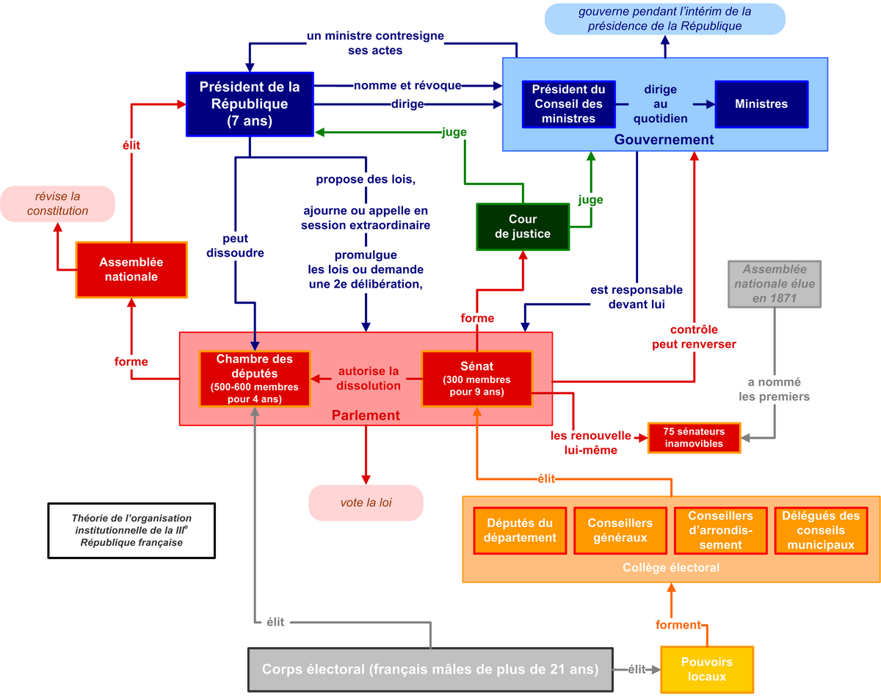
Rys. 1
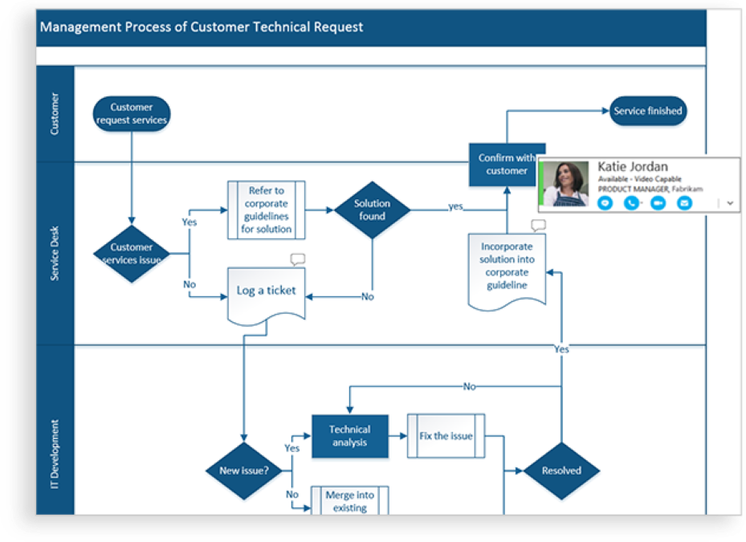
Rys. 2

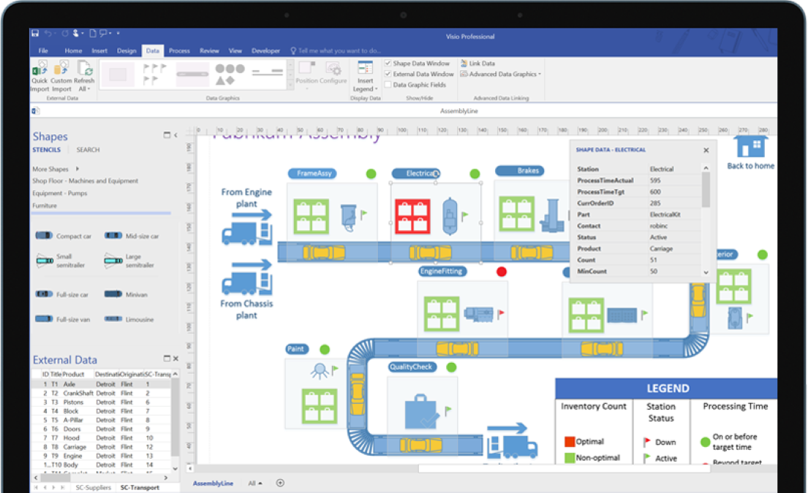
Rys. 3
Podstawy pracy z programem Visio

- Otworzyć program MS Visio. Zapoznać się ze wszystkimi wbudowanymi szablonami na stronie głównej (biznesowe schematy blokowe, harmonogram, mapy i rozkłady pomieszczeń, …).
- Wybrać pusty rysunek. W zakładce Widok, w grupie Pokazywanie odznaczyć opcje: Linijka, Siatka, Prowadnice – przeciągnąć prowadnice na rysunek. Wymienione opcje umożliwiają dokładniejsze rysowanie i nie są widoczne w przypadku drukowania lub eksportowania grafiki. Przywrócić poprzednie ustawienia.
- W zakładce Projektowanie za pomocą Orientacji w grupie Ustawienia strony ustawić stronę w pozycji poziomej.
- W grupie Ustawienia strony zmienić rozmiar rysunku. W tym celu należy wybrać rozmiar strony, spośród kilku standardowych formatów strony lub niestandardowych (wybrać opcję: więcej rozmiarów stron).
- Kliknąć menu Więcej kształtów w panelu Kształty znajdującym się po lewej stronie, aby przejrzeć kategorie kształtów i otworzyć wzorniki. W rysunku Visio można wybierać obiekty spośród trzech głównych rodzajów obiektów: kształty, łączniki i tekst. Kształty są obiektami używanymi w celu reprezentowania tematów, składników czy symboli. Mogą one być bardzo proste (prostokąt, okrąg, krzywa, …) lub mogą przedstawiać konkretne przedmioty czy procesy (komputer, motor, pompa, tranzystor …), (Rys. 4). Łączniki to proste przewody łączące kształty. Są one niezbędne do zobrazowania związków między obiektami, dzięki czemu umożliwiają jasne zrozumienie reprezentowanego tematu (Rys. 5). Tekst natomiast służy po prostu do opisywania kształtów oraz dodawania notatek i etykiet, w celu poprawy czytelności rysunku.

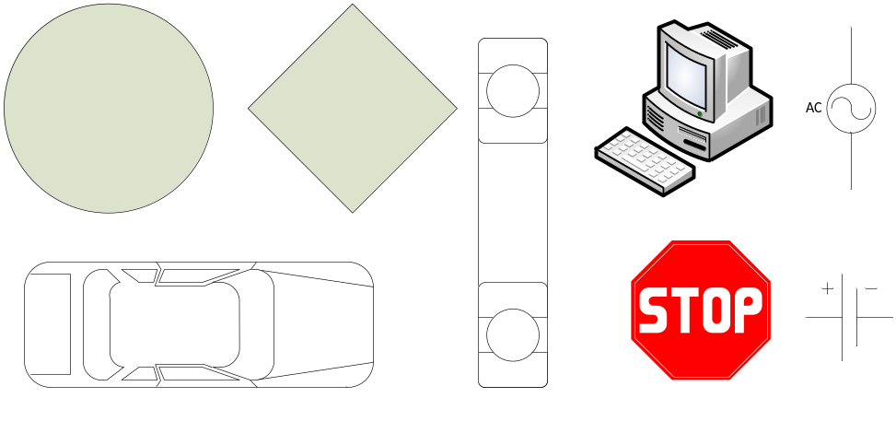
Rys. 4

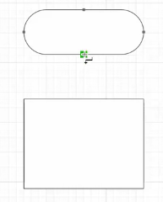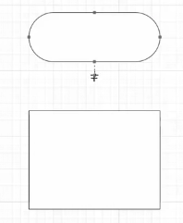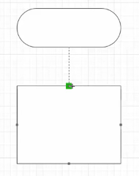
Rys. 5

- Przerysować rysunek (Rys. 6). W tym celu należy kliknąć menu Więcej kształtów w panelu Kształty. Kolejno wybrać odpowiednią sekcję – szablon, a następnie odpowiedni temat po czym odnaleźć właściwy kształt. Kliknąć lewym przyciskiem myszki na wybranym kształcie i przeciągnąć go na kartkę trzymając wciśnięty przycisk myszki. Po wybraniu odpowiednich kształtów należy je połączyć łącznikami pobranymi np. z zakładki Narzędzia główne z grupy Narzędzia. Łączniki można dopasowywać do rysunku za pomocą prostego przesuwania i przeciągania. Tekst należy wpisać po dwukrotnym kliknięciu lewym przyciskiem myszki na odpowiednim kształcie.
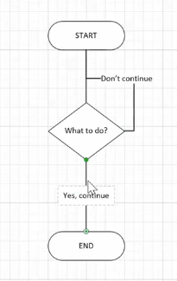
Rys. 6
- Kliknąć lewym przyciskiem myszki na kształcie START (z Rys. 6) i trzymając wciśnięty przycisk przesunąć rysunek w prawo. Upuścić przycisk myszki. Zaobserwować zmianę rysunku. Jeżeli rysunek nie został przeniesiony w całości (łącznie wszystkie kształty z łącznikami) należy sprawdzić czy łączniki zostały poprawnie zastosowane.
- Utworzyć dwa dowolne kształty za pomocą narzędzia Dowolny kształt. Utworzone kształty rozmieścić na stronie podobnie jak na Rys. 7. Początkowo, kształty te nie mają punktów połączeń, wobec czego nie można użyć narzędzia Łącznika. Aby wstawić nowe punkty połączeń należy w grupie Narzędzia do wstawiania punktów połączeń (Rys. 8). Trzymając wciśnięty klawisz CTRL wstawić punkty połączeń w miejscach wskazanych na Rys. 9. (miejsca zaznaczone krzyżykami). Obecnie po najechaniu myszką na punkty połączeń, zostaną one podświetlone. Kolejno za pomocą łączników połączyć kształty (jak na Rys. 10). Visio daje możliwość tworzenia własnych wzorników kształtów. Każdy nowo utworzony kształt można dodać do panelu kształtów. W tym celu należy wybrać Więcej kształtów, Nowy wzornik i przeciągnąć myszką utworzony kształt do wzornika (Rys. 11). Aby skorzystać z utworzonego wzornika w przyszłości, należy go najpierw zapisać.

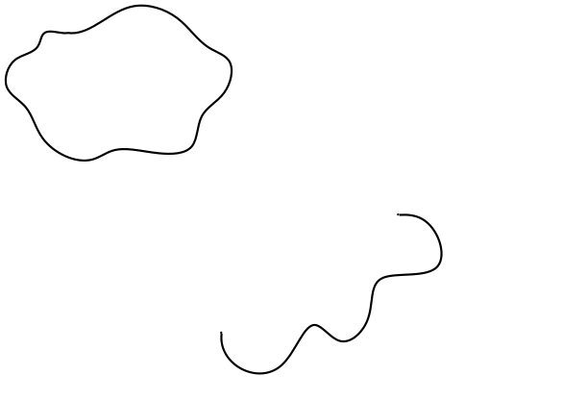  Rys. 7 | 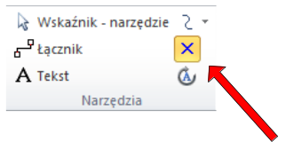  Rys. 8
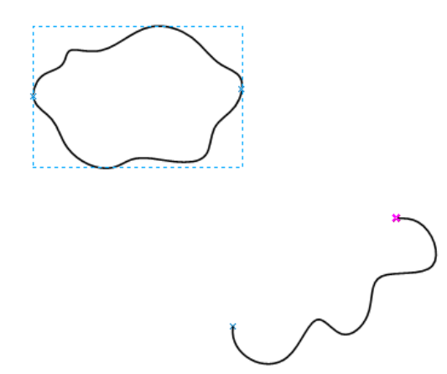  Rys. 9 | 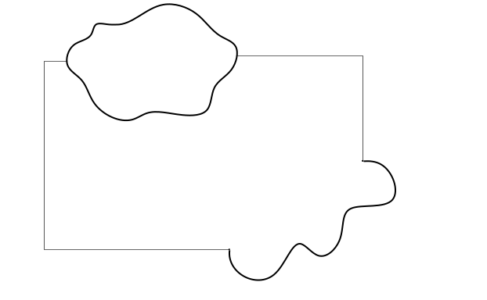  Rys. 10

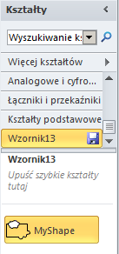
Rys. 11

- Utworzyć w Visio nową stronę. Wybrać Diagram burzy mózgów z szablonów Biznesowych. Utworzyć mapę myśli na dowolny temat. Przykład mapy myśli pokazano na Rys. 12. Korzystając z możliwości Visio zastosować różne style kształtów, wypełnienie kształtów, grubości i style linii kształtów, efekty kształtów, wstawić tło, dopasować style łączników oraz tekstu.
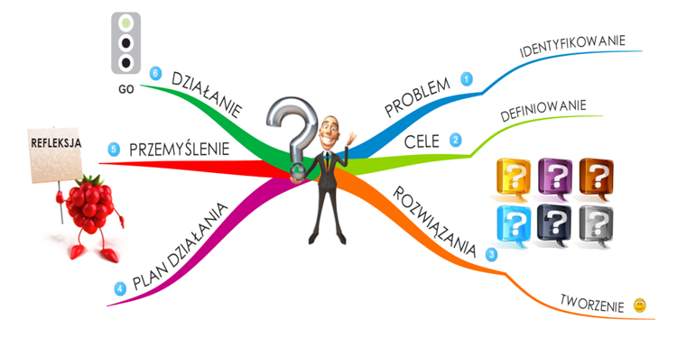
Rys. 12

- Utworzyć w Visio nową stronę. Wybrać Schemat organizacyjny z szablonów Biznesowych. Stworzyć schemat organizacyjny Politechniki Rzeszowskiej. Przykładowy schemat organizacyjny zamieszczono na Rys. 13.
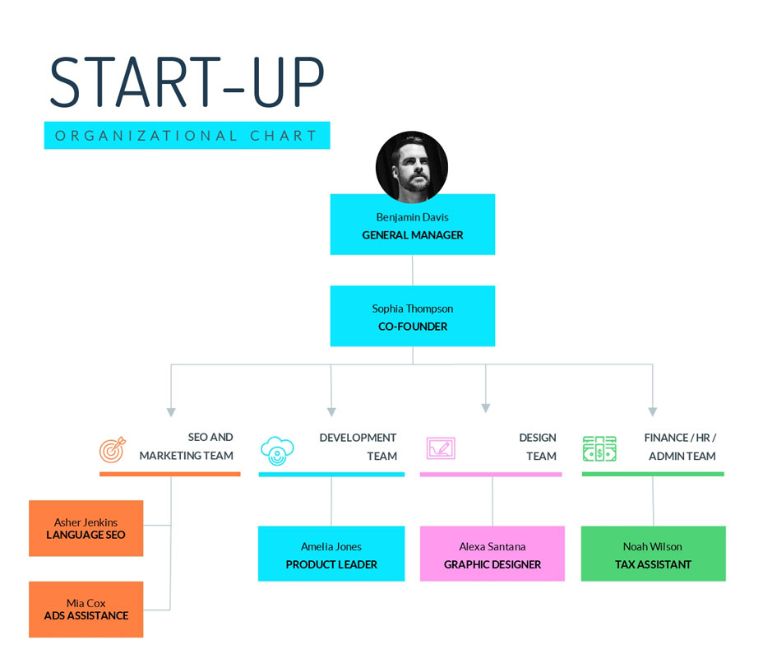
Rys. 13

